Entrega DevOps Tools & Cloud Computing
AgroOrbit - Global Solution 2026/1
FIAP - 2TDS Fevereiro
Integrantes:
Lucas Gonçalves Viana - RM 563254
Deryk de Souza Queiroz - RM 563412
Vinicius Paschoeto da Silva - RM 563089
Felipe Wiclif Leal da Silva - RM 563901

Links da entrega
GitHub: COLE_AQUI_O_LINK_DO_GITHUB
Video no YouTube: COLE_AQUI_O_LINK_DO_VIDEO
Swagger em nuvem: http://IP_PUBLICO_DA_VM:8080/swagger-ui.html

Descrição da solução
A AgroOrbit é uma solução de monitoramento agrícola conectada ao tema de Economia Espacial. A aplicação utiliza sensores, dados climáticos e indicadores satelitais para apoiar produtores rurais na tomada de decisão. Nesta entrega, a API Java Spring Boot foi conteinerizada com Docker e integrada a um banco PostgreSQL em container separado.

Arquitetura macro
A arquitetura é composta por um usuário acessando a aplicação por navegador/Swagger, uma VM em nuvem executando Docker, um container da API Java Spring Boot e um container PostgreSQL. Os containers compartilham a mesma rede Docker, e o banco utiliza volume nomeado para persistência.
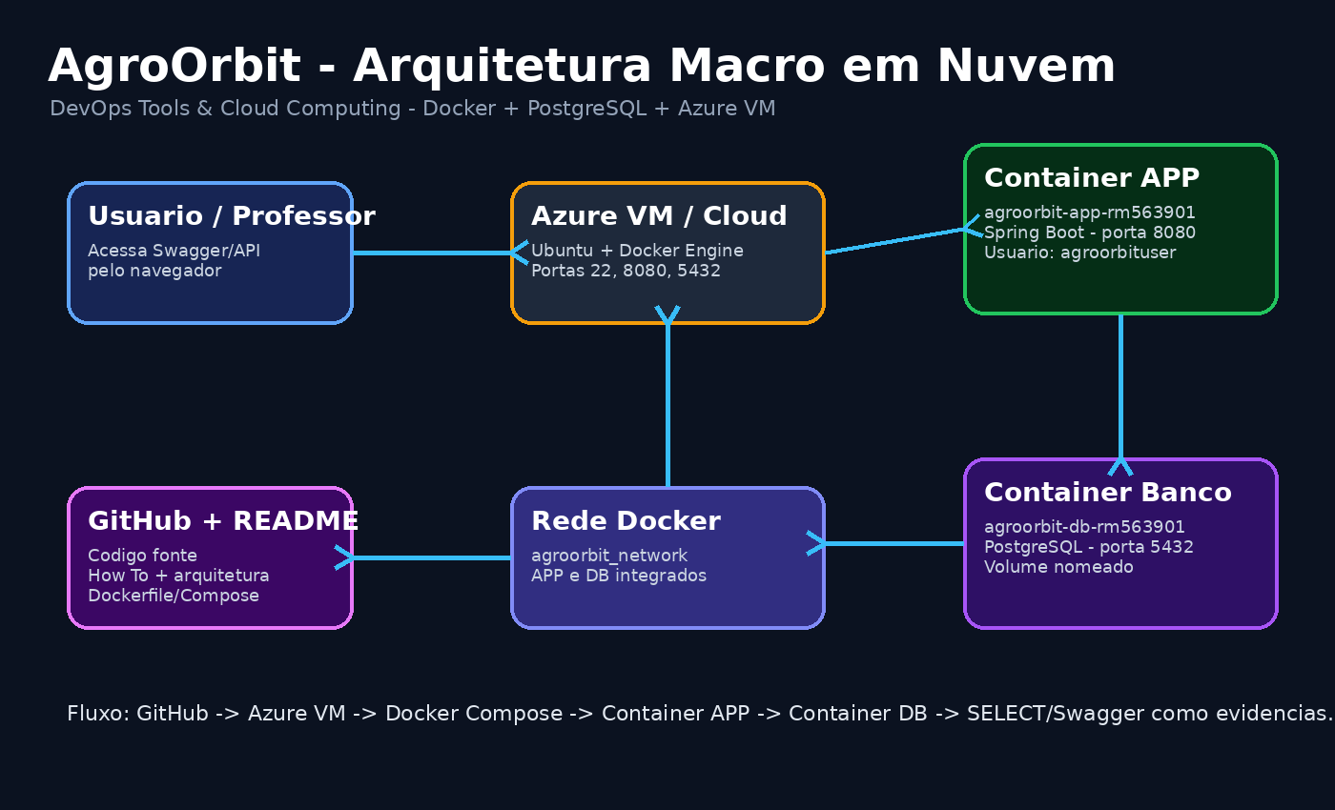

Requisitos atendidos
- Container da aplicação construído via Dockerfile com imagem personalizada.
- Container da aplicação executando com usuário não privilegiado.
- Diretório de trabalho definido no Dockerfile.
- Variáveis de ambiente configuradas.
- Porta 8080 exposta para acesso à aplicação.
- Nome do container da aplicação contém RM.
- Container PostgreSQL com volume nomeado para persistência.
- Porta 5432 exposta para acesso externo ao banco.
- Nome do container do banco contém RM.
- Aplicação e banco na mesma rede Docker.
- Execução em background com docker compose up -d.
- Logs dos dois containers demonstrados.
- Acesso aos containers via docker exec.
- Evidência com pwd, ls -l e whoami.
- Evidência de persistência por SELECT diretamente no container do banco.

Comandos principais
docker compose up -d --build
docker ps
docker logs agroorbit-app-rm563901
docker logs agroorbit-db-rm563901
docker exec -it agroorbit-app-rm563901 sh
pwd
ls -l
whoami
exit
docker exec -it agroorbit-db-rm563901 psql -U postgres -d agroorbit
\dt
SELECT * FROM tb_user;
SELECT * FROM tb_farm;
SELECT * FROM tb_crop_area;
\q

Observação final
Para nota máxima, o vídeo precisa demonstrar a solução em nuvem, acessível por IP público da VM, e não apenas em localhost. Este documento é um modelo: substitua os links do GitHub, YouTube e IP público antes de exportar o PDF final.

